Vanliga frågor och svar

Återkallelse av DS 40F

Hur vet jag vilka FreeSpace DS 40F-högtalare som berörs av återkallelsen?
Om FreeSpace DS 40F-högtalaren från Bose tillverkades före den 13 augusti 2018 ingår den i återkallelsen.
Om FreeSpace DS 40F-högtalaren från Bose tillverkades den 13 augusti 2018 eller senare, eller om du är osäker på när du köpte högtalaren från Bose, följer du de här stegen:

- Kontrollera om högtalaren är hängmonterad.
Om högtalaren är hängmonterad ingår den INTE i återkallelsen. En hängmonterad FreeSpace DS 40F ser ut så här:
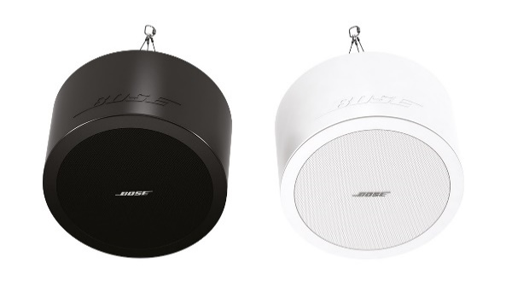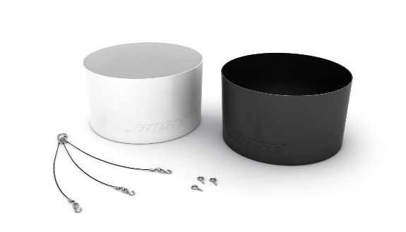
Om högtalaren däremot är tak- eller väggmonterad går du vidare till steg 2 för att avgöra om högtalaren ingår i återkallelsen. En tak- eller väggmonterad FreeSpace DS 40F ser ut så här:
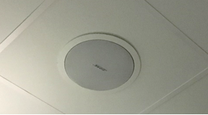

- Leta efter nedanstående produktkoder på det medföljande dokumentet (t.ex. beställningsbekräftelse från Bose, leveransbekräftelse eller faktura).
Om du inte hittar något medföljande dokument fortsätter du med steg 3 för att avgöra om högtalaren ingår i återkallelsen.
Om dokumentet innehåller någon av följande produktkoder ingår högtalaren/högtalarna i återkallelsen.

Produktkoder | Beskrivning | Färg
321278-0110 | FS DS40F LDSPKR BLK | Svart
321278-0120 | FS DS40F LDSPKR 8OHM BLK | Svart
321278-0210 | FS DS40F LDSPKR WHT | Vit
321278-0220 | FS DS40F LDSPKR 8 OHM WHT | Vit
321278-0130 | FS DS40F LDSPKR BLK | Svart
321278-0140 | FS DS40F LDSPKR 8 OHM BLK | Svart
321278-0230 | FS DS40F LDSPKR WHT | Vit
321278-0240 | FS DS40F LDSPKR 8 OHM WHT | Vit
321278-0250 | FS DS40F VA LDSPKR ASSY, WHT | Vit
321278-023R | FS DS40F LDSPKR WHT FR | Vit
321278-024R | FS DS40F LDSPKR 8 OHM WHT FR | Vit
321278-025R | FS DS40F VA LDSPKR ASSY, WHT FR | Vit

Europeiska produktkoder:
Produktkoder | Beskrivning | Färg
47627 | FS DS40F LDSPKR BLK | Svart
47628 | FS DS40F LDSPKR WHT | Vit
47630 | FS DS40F LDSPKR 8 OHM WHT | Vit
48451 | FS DS40F LDSPKR BLK | Svart
48452 | FS DS40F LDSPKR WHT | Vit
48453 | FS DS40F LDSPKR 8 OHM WHT | Vit
60265 | FS DS40F VA LDSPKR ASSY, WHT | Vit

- Om möjligt, utan att ta bort högtalaren från den installerade platsen, titta på etiketten på högtalarens baksida och leta efter tillverkningsdatumet (DOM). Om du inte kan komma åt högtalarens baksida på ett säkert sätt fortsätter du med steg 4 för att avgöra om högtalaren ingår i återkallelsen. Ta INTE bort högtalaren från den installerade platsen när du letar efter tillverkningsdatumet.
Tillverkningsdatumet är det understrukna 4-siffriga numret efter Z i produktens serienummer. Om tillverkningsdatumet är 8224 eller lägre ingår högtalaren i återkallelsen.
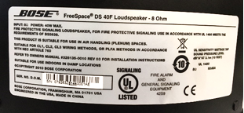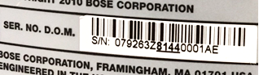
Tillverkningsdatumet ovan (8144) är lägre än 8224 och ingår därför i återkallelsen.

- Mät högtalaren.
VIKTIGT! Av säkerhetsskäl bör mätningen endast utföras av en yrkeskunnig montör.

Steg 4a: Mät flänsens yttre diameter.
Om flänsens yttre diameter är mindre än 300 mm (11,8 tum) ingår högtalaren INTE i återkallelsen.
Om flänsens yttre diameter är 300 mm fortsätter du med steg 4b.
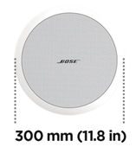
Steg 4b: Om flänsens yttre diameter är 300 mm (11,8 tum) tar du bort högtalargallret.
Om det finns två högtalarelement är högtalaren en DS 100F och ingår därför inte.
Om det finns ett element bör elementet mätas. Precis som tidigare bör mätningen endast utföras av en yrkeskunnig montör. Var försiktig så att du inte skadar gallret när du tar bort det.
Om elementets diameter är 114 mm (4,5 tum) ingår högtalaren i återkallelsen.
Obs! Om du inte har möjlighet att låta en montör utföra mätningen eller om du på annat sätt inte kan avgöra om FreeSpace DS 40F-högtalaren ingår i återkallelsen med de här stegen kontaktar du din Bose-återförsäljare.
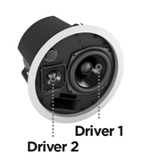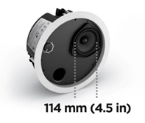

Varför behöver DS 40F-högtalaren återkallas?
Vi har upptäckt att monteringsfästena på DS 40F-högtalarna kan gå sönder på grund av ett designfel som kan leda till att högtalarna faller och orsakar allvarliga skador. Felet har åtgärdats på alla DS 40F-högtalare som tillverkats efter den 13 augusti 2018.

Vilka högtalare berörs av problemet?
Alla FreeSpace DS 40F-högtalare som tillverkats före den 13 augusti 2018 återkallas.

Hur påverkar det produktgarantin?
En ny garanti medföljer alla ersättningshögtalare för FreeSpace DS 40F. Garantiperioden för alla nya FreeSpace DS 40F-högtalare börjar vid installationsdatumet. Information om FreeSpace DS 40F-högtalarens garanti finns på pro.bose.com/en_us/support/limited_warranty.html.

Vad är risken med att inte byta ut en berörd FreeSpace DS 40F-högtalare?
Om alla tre fästen på en berörd FreeSpace DS 40F-enhet slutar fungera kan enheten falla och orsaka personskador eller materiella skador.

Ska en FreeSpace DS 40F-högtalare bytas ut även om den redan är monterad via en säkerhetskabel i taket?
Ja. Alla berörda DS 40F-högtalare måste bytas ut.

Finns samma fel i andra Bose-produkter?
Inga andra Bose-produkter berörs av det här problemet.

Hur lång tid tar det efter att min FreeSpace DS 40F-högtalare har tagits bort tills en ny installeras?
För att få en så korrekt tidsberäkning som möjligt kontaktar du din återförsäljare för att boka in bytet. I de flesta fall sker borttagningen och bytet under samma besök.

Kan jag fortfarande använda rum med monterade FreeSpace DS 40F-högtalare?
Håll personer och egendom borta från området under högtalarna tills de tas bort.

När måste högtalarna bytas ut?
Eftersom vi byter ut enheter för att undvika potentiella säkerhetsrisker ska alla berörda högtalare bytas ut omedelbart.

Kan en slutanvändare byta ut sin egen FreeSpace DS 40F?
FreeSpace DS 40F kräver montering av en yrkeskunnig montör. Slutanvändare som inte är yrkeskunniga montörer ska inte försöka byta ut högtalaren på egen hand, utan ska i stället kontakta en Bose-återförsäljare.

Hur meddelas återkallelsen av DS 40F?
Bose kontaktar alla som har köpt produkten direkt från oss och publicerar ett meddelande på PRO.BOSE.COM och Bose.com. Dessutom instruerar vi våra distributörer och återförsäljare att meddela sina kunder om återkallelsen. Vi har även kampanjer i sociala medier riktade till produktägare som vi normalt inte har direktkontakt med.

Vad har jag för skyldigheter när det gäller det här problemet?
Högtalarna utgör en allvarlig potentiell säkerhetsrisk. I vissa jurisdiktioner är det ett lagbrott att bortse från det här problemet och fortsätta använda produkten.

Kommer den här återkallelsen att kosta något?
Din Bose-återförsäljare tillhandahåller ersättningshögtalare och installationstjänster utan kostnad för dig.

Vem ska jag kontakta om jag har fler frågor?
Kontakta din Bose-återförsäljare.

Installation av säkerhetskablar

Varför behöver högtalarna ersättas?
Vi har upptäckt att monteringskomponenterna på vissa av våra högtalare kan försämras och gå sönder när de utsätts för vissa ämnen. Matolja och smörjmedel är de enda ämnen som de berörda högtalarna sannolikt kan utsättas för på nivåer som är tillräckligt höga för att försämra monteringskomponenterna.

Vad är risken med att inte installera säkerhetskablar på berörda högtalare i kommersiella matlagningsmiljöer?
Om monteringskomponenterna på högtalaren utsätts för matolja eller matoljeångor kan de gå sönder, vilket kan leda till att enheten faller och orsakar person- eller materialskador.

Hur vet jag om högtalaren behöver en säkerhetskabel?
Högtalaren kräver en säkerhetskabel om den är placerad i samma rum som en matlagningsyta eller om den utsätts för luft från ett rum med en matlagningsyta via ett ventilationssystem i taket.

Vad är ett ventilationssystem?
Ett ventilationssystem förser en byggnad med värme och kylning. Ventilationssystem sitter i ett separat utrymme mellan innertaket och ett schakt som möjliggör luftcirkulation enligt bilden nedan.
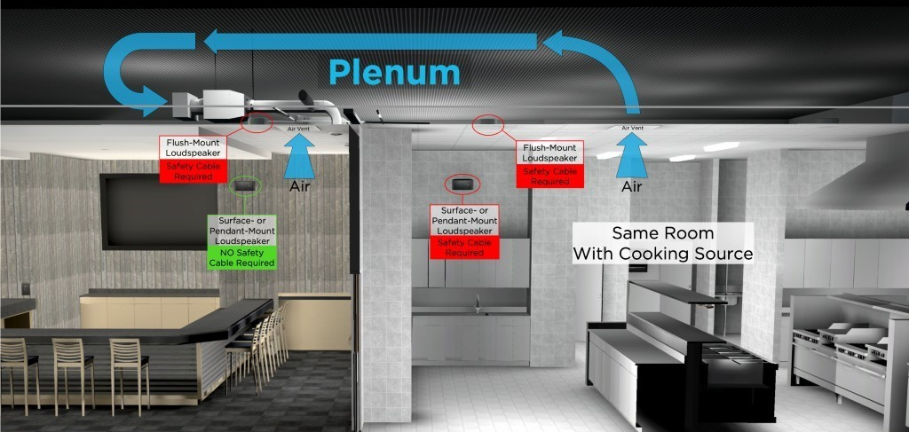

Vad menas med ”i samma rum”?
Högtalaren är i samma rum som matlagningsytan om den inte är avskild från matlagningsutrymmet med heltäckande väggar, dörrar eller väggöppningar som vanligtvis är stängda.

Vilka Bose-högtalarmodeller berörs av felet?
Följande Bose-högtalarmodeller berörs, inklusive alla SKU-varianter samt monteringstillbehör som fästen och satser för upphängning.

Tak- och väggmonterade modeller | Ytmonterade modeller
EdgeMax EM90 (vissa artikelnummer, se nedan)  EdgeMax EM180 (vissa artikelnummer, se nedan)  FreeSpace DS 16F  FreeSpace DS 40F  FreeSpace DS 100F  FreeSpace 3 Flush-Mount-Satelliter (vissa SKU:er, se nedan)  FreeSpace 3 serie II Acoustimass ® -modul (bas) (vissa SKU:er, se nedan) | FreeSpace DS 16S/16SE  FreeSpace DS 40SE  FreeSpace DS 100SE

OBS! Endast vissa artikelnummer för EdgeMax EM90, EM180 och FreeSpace 3 berörs:

Artikelnummer som fortfarande kräver installation av säkerhetskabel i kommersiella matlagningsmiljöer:
778844-0210 (EM90)
777189-0210 (EM180)
40147 (Fs3 Flush Bass-Modul, Vit)
40148 (Fs3 Flush Bass-Modul, Svart)
40149 (Fs3 Flush Satellite, Vit)
40150 (Fs3 Flush Satellite, Svart)

Artikelnummer som inte kräver installation av säkerhetskabel i kommersiella matlagningsmiljöer:
778844-0220 (EM90)
777189-0220 (EM180)
843090-0210 (Fs3 Flush Bass-Modul, Vit)
843090-0110 (Fs3 Flush Bass-Modul, Svart)
843091-0210 (Fs3 Flush Satellite, Vit)
843091-0110 (Fs3 Flush Satellite, Svart)

Varför gör ni den här ändringen?
Vi gör den här ändringen tack vare att Bose Professional fortsätter att förbättra kvaliteten på våra produkter och våra kunders upplevelse. Uppdateringarna av EdgeMax är resultatet av forskning om olika material och feedback från kunder sedan produkten lanserades.

Varför gjorde ni inte den här ändringen innan ni meddelade behovet av säkerhetskablar?
Att implementera säkerhetskablar för produkter som redan installerats i kommersiella matlagningsmiljöer var det snabbaste sättet att förhindra en potentiell säkerhetsrisk för våra kunder och slutanvändare.

Hur rengör jag högtalarna?
Högtalaren ska bara rengöras/torkas av med en torr trasa. De berörda högtalarna får aldrig utsättas för kolvätebaserade lösningsmedel, rengöringslösningar eller smörjmedel, som WD-40, under eller efter monteringen. Materialen kan också försämra högtalaren, och om de används på eller i närheten av högtalarens monteringskomponenter kan de leda till att monteringskomponenterna slutar fungera som tänkt.

Hur kan jag vara säker på att säkerhetskablarna löser problemet?
Vi har testat den medföljande säkerhetskabeln. Den förhindrar högtalaren från att falla ned om den är korrekt installerad.

Vad händer om jag inte kan eller vill installera säkerhetskablar när det behövs?
Ta bort högtalaren och returnera den till Bose för att få tillbaka pengarna.

Vad gäller för högtalare i utrymmen som inte är kommersiella matlagningsmiljöer?
Även om det rekommenderas som en försiktighetsåtgärd i alla installationer krävs inga säkerhetskablar på högtalare i andra utrymmen än kommersiella matlagningsmiljöer, såvida det inte krävs enligt lokala bestämmelser.

Vad gör jag om högtalarna är hängmonterade?
En hängande högtalare kräver en säkerhetskabel om den är placerad i samma rum som en matlagningsyta.

Hur är det med produkter som installeras i matlagningsytor utomhus?
Även om matlagningsytor utomhus har mer ventilation måste säkerhetskablarna användas för högtalare i närheten av matlagningsområdet eller om högtalaren utsätts för matolja eller matoljeångor. Om du är osäker på om en säkerhetskabel ska användas rekommenderar vi att installera säkerhetskabeln.

Har några andra tillverkare samma problem?
Vi vet inte om andra tillverkare har det här problemet. Vi gör vårt allra bästa för att lösa problemet med våra produkter. Vi kan dock inte spekulera om andra tillverkares produkter.

Jag ersätter DS 40F-högtalare som en del av återkallelsen. Behöver de nya högtalarna säkerhetskablar?
Ja, om DS 40F-högtalaren installeras i en kommersiell matlagningsmiljö krävs en säkerhetskabel.

Krävs en säkerhetskabel för DS 40F-högtalare tillverkade efter 13 augusti 2018?
Ja, om DS 40F-högtalaren installeras i en kommersiell matlagningsmiljö krävs en säkerhetskabel oavsett när högtalaren tillverkades.

Om ni har åtgärdat designen på DS 40F-högtalaren som en del av återkallelsen, varför kan den inte installeras utan säkerhetskabel?
När monteringstillbehören på DS 40F-högtalaren utsätts för matolja och matoljeångor kan den gå sönder och leda till att högtalaren faller ned och orsakar allvarliga skador. Det här problemet har inte lösts på den nya DS 40F-designen.

Finns det här problemet i andra Bose-produkter?
Inga andra Bose-produkter berörs av det här problemet.

Jag har berörda högtalare installerade i en kommersiell matlagningsmiljö. Kan jag fortfarande använda rum där högtalarna är installerade innan säkerhetskabeln installeras?
Håll personer och egendom borta från området under högtalarna tills de tas bort.

När måste säkerhetskablarna installeras?
Eftersom vi vidtar den här åtgärden för att undvika potentiella säkerhetsrisker ska du installera säkerhetskablarna omedelbart.

Kan jag installera egna säkerhetskablar?
Säkerhetskablarna och den berörda högtalaren måste installeras av en yrkeskunnig montör. Slutanvändare som inte är yrkeskunniga montörer ska inte försöka installera säkerhetskabeln på egen hand, utan ska i stället kontakta en Bose-återförsäljare.

Hur meddelar ni problemet som påverkar högtalare i kommersiella matlagningsmiljöer?
Bose kontaktar alla som har köpt produkten av oss direkt och publicerar ett meddelande på PRO.BOSE.COM och Bose.com. Dessutom instruerar vi våra distributörer och återförsäljare att meddela sina kunder om återkallelsen. Vi har även kampanjer i sociala medier riktade till produktägare som vi normalt inte har direktkontakt med.

Vad har jag för skyldigheter när det gäller det här problemet?
Högtalarna utgör en allvarlig potentiell säkerhetsrisk. I vissa jurisdiktioner är det ett lagbrott att bortse från det här problemet och fortsätta använda produkten.

Kommer den här återkallelsen att kosta något?
Din Bose-återförsäljare tillhandahåller ersättningshögtalare och installationstjänster utan kostnad för dig.

Vem ska jag kontakta om jag har fler frågor?
Kontakta din Bose-återförsäljare.

